Конспект урока МАТЕМАТИКИ В 6 КЛАССЕ (урок 1)
Тема: «Две основные задачи на дроби»

Цель урока:
Развивающая: | формировать умение применять приёмы сравнения, обобщения, выделения главного;
Воспитательная: | Развивать внимательность, сосредоточенность, дисциплинированность, прислушиваться к мнению окружающих, воспитывать познавательный интерес.
Обучающая: | развивать умения анализировать условие задачи и относить её к тому или иному типу;
Частные задачи: | Работать над развитием математического языка  проверить уровень усвоения знаний и умения их применять для выполнения практических задач.

Тип урока: формирование новых знаний и умений учащихся .
Метод: беседа, наглядный, словесный, фронтальный, индивидуальный.
Оборудование:
И.И. Зубарева, А.Г. Мордкович, учебник математики 6 класс
Компьютер.
Проектор
Презентация.

План проведения урока
- Организационный момент (1 мин)
- Подготовка к основному этапу урока (5 мин)
- Объяснение нового материала (7 мин)
- Обобщение изученной темы (решение задач) (29 мин)
- Информация о Д/З. (1 мин)
- Подведение итогов урока (2 мин)

Ход урока.

1. ЭТАП УРОКА.
- Организационный этап.
- Цель этапа: психологически настроить учащихся к предстоящей работе, создать для нее благоприятную обстановку.
Содержание: учитель приветствует учащихся, выявляет отсутствующих, проверка готовность учащихся и кабинета к уроку.
Метод – беседа.
Форма: коллективная.
Деятельность учителя | Деятельность учащихся
- Здравствуйте, ребята!  - Кто сегодня дежурный?  - «Имя», кто сегодня отсутствует?  - Сегодня на уроке мы начинаем изучение новой темы «Две основные задачи на дроби»  - Разберем два типа задач по данной теме, будем учиться отличать их друг от друга.  - Откройте тетради, запишите дату, классная работа и тему урока «Две основные задачи на дроби» | Приветствуют учителя, садятся.  - Я! (ученик встает)  (если есть отсутствующие - называет их).

2. ЭТАП УРОКА.
- Подготовка к основному этапа урока.
- Цель этапа: применение теоретического материала (нахождение части от целого и целого по его части (стр 107). Создание ситуации успеха.
Содержание: Учитель проводит актуализацию знаний учащихся в ходе выполнения устной работы.
Метод: беседа.
Форма: коллективная, фронтальная.
Контроль: взаимоконтроль, самоконтроль.
Оценивание: похвала
Деятельность учителя | Деятельность учащихся
И начнем наш урок как обычно с устного счета (слайд 2)  А) Найдите: от 20  от 30  от 18  Б) найдите число, которого равно 20  найдите число, которого равно 18  найдите число, которого равно 20 | 20× = 4  30× = 5  18× 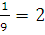  20: = 40  18: =54  20: =100

3. ЭТАП УРОКА.
- Объяснение нового материала
- Цель этапа: познакомить учащих с двумя типами задач, учить сравнивать задачи, выделять главное из условия, познакомить с правилом нахождения части целого от целого и целого по его части
Содержание:
Метод: беседа, наглядность
Оценивание: похвала.
Форма: коллективная
Контроль: взаимоконтроль.
Деятельность учителя | Деятельность учащихся
- Вы уже знаете, что бывают задачи, где математической моделью служит числовое выражение. К их числу относятся задачи на нахождение части целого и целого по его части.  - Рассмотрим две задачи №612 и №613(представлены на слайде 3) прочитайте их и ответьте на вопросы:  - Какая величина принята за целое в первой задаче, какая - во второй?  - В какой из задач эта величина известна, а в какой нет?  - Можно ли сказать, что это взаимно обратные задачи?  - В какой из задач требуется найти часть от целого, а в какой целое по его части?  - Каким действием мы можем найти часть от целого и целое по его части? (установить соответствие на слайде 4)  Демонстрируется на слайде решение каждой из задач с комментарием учителя.  (Слайд 4)  Решение №612.  - Целое: число всех страниц рукописи - известно (50 с.).  Требуется найти часть от целого.  - 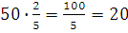(стр)  О т в е т: 20 страниц.  Решение №613.  - Целое: число всех страниц рукописи - неизвестно.  Требуется найти целое по его части.  - 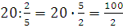 = 50(стр).  Ответ: 50 страниц.  Разгадаем ребус.  «Слово», которое вы разгадаете, поможет нам решать задачи по данной теме.  Слайд 5  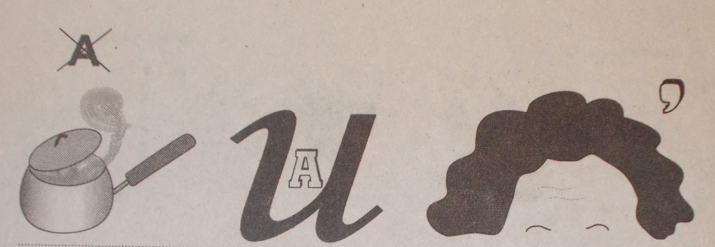  Теперь, когда мы знаем смысл умножения и деления числа на дробь, правила отыскивания части от целого и целого по его части сформулированы так: (на слайде 6)  1)Чтобы найти часть от целого, надо целое (соответствующее ему число) умножить на дробь, соответствующую этой части;  2) Чтобы найти целое по его части, надо часть (соответствующее этой части число) разделить на соответствующую ей дробь. | - В обеих задачах за целое принято количество страниц.  - В первой известно- 50стр., а во второй неизвестно.  - Да, можно т.к. искомые величины меняются местами.  - (ученики высказывают свое мнение) в первой задаче требуется найти часть от целого, а во второй целое по его части  - Отыскание части от целого – умножением, а целое по его части – делением.  Разгадывают ребус, и называю слово.  «Правило»

4. ЭТАП УРОКА.
- Обобщение изученной темы (решение задач).
- Цель этапа: первичное закрепление полученных знаний, учить распознавать к какому типу относятся задачи.
Содержание
Методы: беседа, метод упражнений.
Форма: коллективная, работа в парах
Контроль: самоконтроль, взаимоконтроль
Деятельность учителя | Деятельность учащихся
Задача 1  Маша нашла в лесу 20 грибов, из них грибов были белыми. Сколько белых грибов нашла Маша?  Задача 2  Катя потеряла 30 бусинок, что составляло всей нити бус. Сколько бусинок было на нитке?  Работа в парах с последующей проверкой  № 616 (самостоятельно).  №617(самостоятельно) | Решение 1  - Целое: число всех грибов, найденных Машей, - известно (20 грибов).  Требуется найти часть от целого.  - 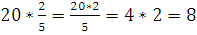 (г).  Ответ: 8 белых грибов.  Решение  - Целое: число всех бусинок на нитке - неизвестно.  Требуется найти целое по его части.  - 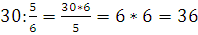(б) было всего.  О т в е т: 36 бусинок.  Решение  - Целое: число насекомых в коллекции - неизвестно.  Требуется найти целое по его части.  - 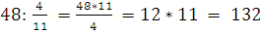 (н) всего.  Ответ: 132 насекомых.  - Целое: число решенных задач - известно (135з)  Требуется найти часть от целого.  - 135× = 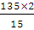 =18(з)  Ответ: 18 задач

5. ЭТАП УРОКА.
- Информация о домашнем задании.
- Цель этапа: сообщить домашние задание, разъяснить методику выполнения.
Содержание: учитель сообщает ученикам домашнее задание, и если у них возникают вопросы, то поясняет.
Методы: беседа.
Форма: коллективная.
Деятельность учителя | Деятельность учащихся
Ребята откройте дневник и запишите домашнее задание:  Цель: Применение правила отыскания части от целого и целого по его части.  № 614, №615, №618(предложить сильным учащимся решить задачу двумя способами). Откройте учебник, посмотрите номера домашней работы. Если у вас есть вопросы по выполнению домашней работы? | Открывают дневники, записывают домашнее задание.  Ученики открывают учебники и смотрят номера домашней работы. Если учащиеся задают вопросы, то учитель отвечает на них

6.ЭТАП УРОКА.
- Подведение итогов.
- Цель этапа: подвести итоги урока. Выставление оценок с комментарием.
Содержание: учитель вместе с учениками подводит итоги урока.

Методы: беседа.
Форма: коллективная.
Оценивание: похвала.

Контроль: взаимоконтроль.
Деятельность учителя | Деятельность учащихся
Ребята, давайте подведем итог!  Какие типы задач мы научились решать?  Какие затруднения вы испытывали?  Давайте вспомним правила, которые мы изучили на уроке? (после ответов учащихся открыть правило на слайде)  Хотел бы закончить урок двумя четверостишьями (раздает их учащимся для запоминания)  **********  Нахождение части от целого  Дробь от числа хотим найти,  Не нано мам тревожить,  Нам надо данное число,  На эту дробь умножить.  **********  Нахождение целого по его части  Коль число по части вдруг  Отыскать решите,  То на данную вам дробь  Часть ту разделите.  Все молодцы!  Урок окончен. До свидания! | Подведение итогов  Две основные задачи на дроби  Учащиеся высказывают свое мнение.  До свидания!

№614
1)Целое: длина туристического маршрута - известно (84 км)
Требуется найти часть от целого.
- 84× = 24(км)
Ответ:24 км
№ 615
- Целое: денег было уплачено за ремонт кухни – неизвестно
Требуется найти целое по его части.
- 265: =265× = 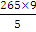 = 53 ×9 =477(р)
- Ответ: 477р

№ 618 .
Решение:
I способ.
- Целое: число всех учащихся в школе - известно (480 детей). Требуется найти часть от целого.
- 480× = 96×3 = 288 (м) в школе.
- 480 - 288 = 192 (д) в школе.
О т в е т: 288 мальчиков и 192 девочки.

II способ
- 480 × = 288 (м) учится в школе
- 1 - (уч) составляют девочки
- 480× = 96×2 =192(д) учится в школе
Ответ: 288 мальчиков и 192 девочки

